

INFORME TÉCNICO DE FISCALIZACIÓN AMBIENTAL

Fiscalización Ambiental

“INDUSTRIAL Y COMERCIAL TRENTO”

DFZ-2019-1243-VII-PPDA

 | Nombre | Firma
Aprobado | Jeanette Caroca O.
Elaborado | Mariela Valenzuela

DETALLE DE LA ACTIVIDAD DE FISCALIZACIÓN

- INFORMACIÓN DEL TITULAR.

Titular | Rut | Identificación de la actividad | Dirección
Industrial y Comercial Trento SpA | 76.082.459-3 | Fábrica Helados Gigi | Longitudinal Sur Km 259, Talca

- ANTECEDENTES DE LA ACTIVIDAD.

Instrumento | D.S. N°49/2015 MMA. Plan de Descontaminación Atmosférica para las comunas de Talca y Maule
Tipo de Actividad | __X_ Inspección Ambiental __X__ Examen de la Información ____ Medición y Análisis
Fecha de la Actividad | Organismo encargado | Organismo Participante
26/06/2019  (Acta de Inspección, Ver anexo 1) | Superintendencia del Medio Ambiente | -----

- DOCUMENTACIÓN SOLICITADA Y ENTREGADA.

N° | Documento solicitado | Plazo de entrega | Fecha entrega | Observaciones
1 | Informe mediciones isocinéticas de Material Particulado para caldera a leña. | 5 días hábiles a contar de la fecha de inspección (26 de junio de 2019). | 5 de julio 2019 | Con fecha 5 de julio de 2019 se recibe en la Oficina Regional de la SMA carta del titular, donde se señala que se ha procedido al desmantelamiento parcial de la caldera de biomasa (Anexo 2).  Mediante Resolución Exenta RDM N°45/2019 del 4 de septiembre de 2019 (Anexo 3), notificada el 1 de octubre (Anexo 4), se le solicitó al titular información adicional respecto al desmantelamiento de la caldera.  El 7 de octubre el titular da respuesta mediante carta a lo solicitado en la Res.Ex. N°45/2019 (Anexo 5).
HECHOS CONSTATADOS

N° | Exigencia | Hecho constatado y examen de la información
1 | D.S. N° 49/2015 del Ministerio de Medio Ambiente  Artículo 2. Los antecedentes que fundamentan el presente Plan de Descontaminación Atmosférica, se indican a continuación:  De conformidad a la norma primaria de calidad ambiental para Material Particulado Respirable MP10, y dados los antecedentes recabados en las comunas de Talca y Maule, respecto a la superación de dicha norma, ambas comunas fueron declaradas zona saturada por material particulado respirable MP10, como concentración anual y de 24 horas, mediante Decreto Supremo Nº12, del 4 de febrero de 2010, del Ministerio Secretaría General de la Presidencia (MINSEGPRES), publicado en el Diario Oficial el 22 de junio de 2010.  Artículo 3.- Definiciones. Para efectos de lo dispuesto en el presente Decreto, se entenderá por:  Caldera: Unidad principalmente diseñada para generar agua caliente, calentar un fluido térmico y/o para generar vapor de agua, mediante la acción del calor.  Artículo 38.- Las calderas, nuevas y existentes, de potencia térmica nominal mayor o igual a 75 kWt, deberán cumplir con los límites máximos de emisión de MP que se indican en la Tabla N° 23:  Tabla 23. Límites máximos de emisión de MP para calderas nuevas y existentes  Simultáneamente, las calderas nuevas de potencia térmica nominal mayor o igual a 300 kWt deberán cumplir con un valor de eficiencia de 85%.  Artículo 42. Las calderas nuevas y existentes, cuya potencia térmica nominal sea mayor a 75 kWt y menor a 20 MWt, deben realizar mediciones discretas de material particulado MP y SO₂, de acuerdo a los protocolos que defina la Superintendencia del Medio Ambiente.  La periodicidad de la medición discreta dependerá del tipo de combustible que se utilice y del sector, según se establece en la tabla siguiente:  Tabla 26. Frecuencia de la medición discreta de emisiones de MP y SO₂ | - En actividad de inspección ambiental realizada el día 26 de junio de 2019, a las calderas de la unidad fiscalizable Fábrica de helados Gigi, ubicada en Longitudinal Sur Km 259, Talca, se constató el uso de una caldera a leña, operativa, sin documento que respalde la Inscripción en la Seremi de Salud. El titular señala durante la inspección que la caldera está en proceso de desinstalación.  - Luego del requerimiento de información, Resolución Ex. N°45/2019, SMA Región del Maule, (Ver Anexo 4), el titular entrega los medios de verificación para dar cuenta del proceso de desmantelamiento de la caldera, por medio del set de fotografías entregados como medio de prueba.
  Potencia térmica nominal de la caldera | Límite máximo de MP (mg/Nm³)
  Potencia térmica nominal de la caldera | Caldera Existente | Caldera Nueva
  Mayor o igual a 75 kWt y menor a 300 kWt | 100 | 50
  Mayor o igual a 300 kWt y menor a 1 MWt | 50 | 50
  Mayor o igual a 1 MWt y menor a 20 MWt | 50 | 30
  Mayor o igual a 20 MWt | 30 | 30
  Tipo de combustible | Una medición cada “n” meses
  Tipo de combustible | Sector Industrial |  | Sector residencial, comercial e institucional
  Tipo de combustible | MP | SO₂ | MP | SO₂
  - Leña | 6 | No aplica | 12 | No aplica
  - Petróleo N° 5 y N° 6 | 6 | 6 | 12 | 12
  - Carbón | 6 | 6 | 12 | 12
  - Pellets, chips, aserrín, viruta, y otros derivados de la madera, con carga manual de combustible | 6 | No aplica | 12 | No aplica
  - Pellets, chips, aserrín, viruta, y otros derivados de la madera, con carga automática de combustible | 12 | No aplica | 18 | No aplica
  - Petróleo diésel | 12 | No aplica | 24 | No aplica
  - Todo tipo de combustible gaseoso | Exenta de verificar cumplimiento

- ANEXO FOTOGRÁFICO.

Registros
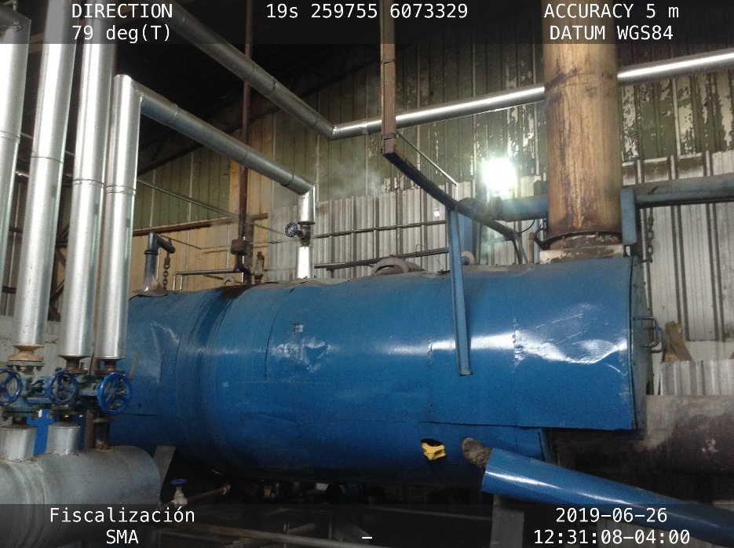 |  | 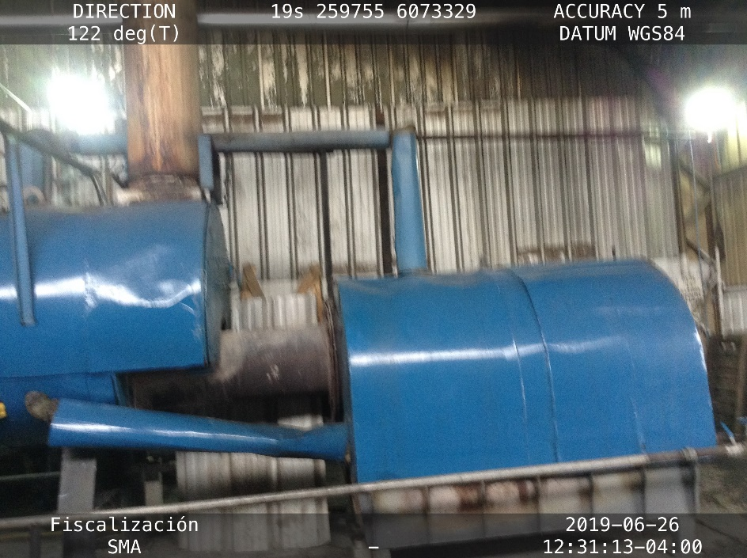
Fotografía 1. | Fecha: 26-06-2019 | Fotografía 2. | Fecha: 26-06-2019
Descripción del medio de prueba: Fotografía de caldera a biomasa en las dependencias de la UF. |  | Descripción del medio de prueba: Fotografía de caldera a biomasa en las dependencias de la UF.

Registros
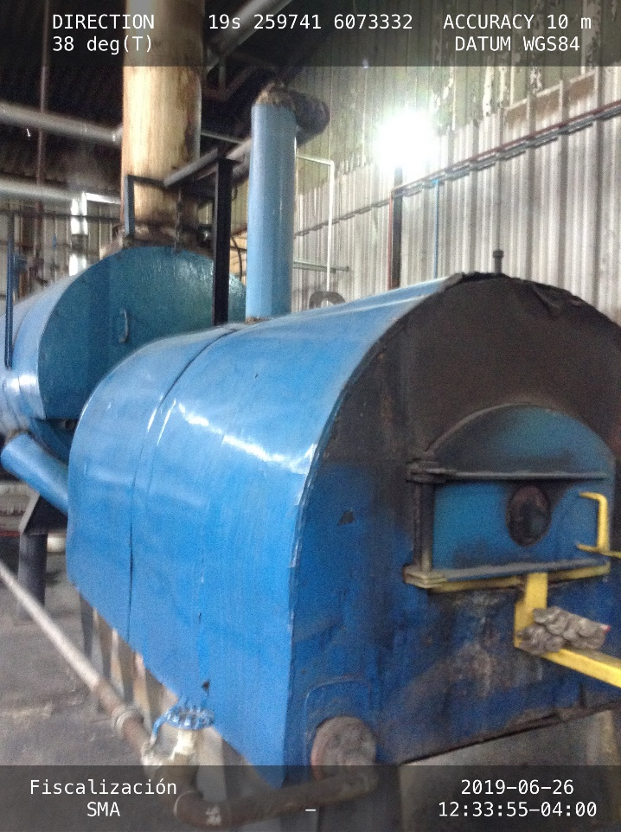 |  | 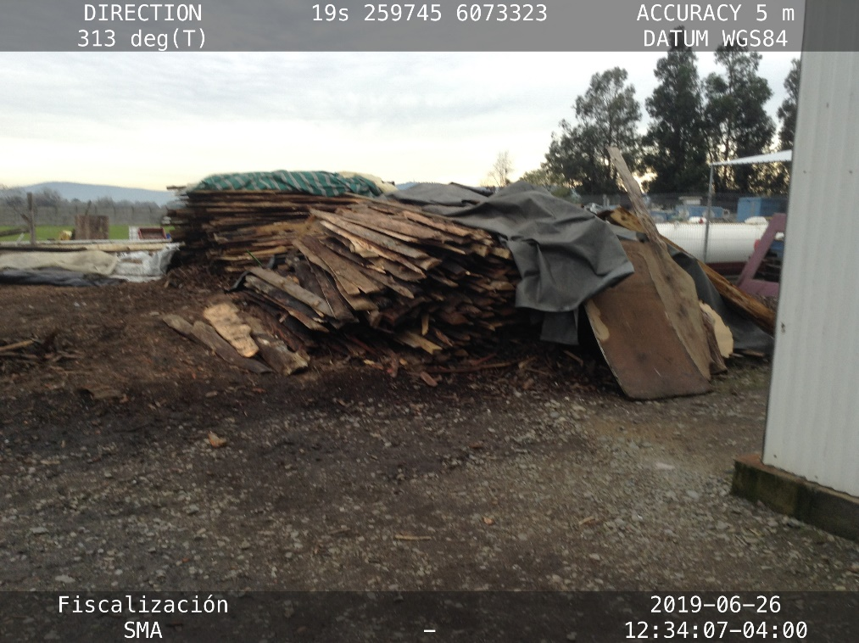
Fotografía 3. | Fecha: 26-06-2019 | Fotografía 4. | Fecha: 26-06-2019
Descripción del medio de prueba: Fotografía de caldera a biomasa en las dependencias de la UF. |  | Descripción del medio de prueba: Fotografía de acopio de lampazo en las dependencias de la UF.

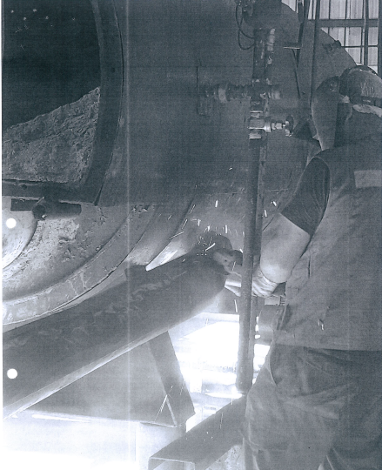 |  | 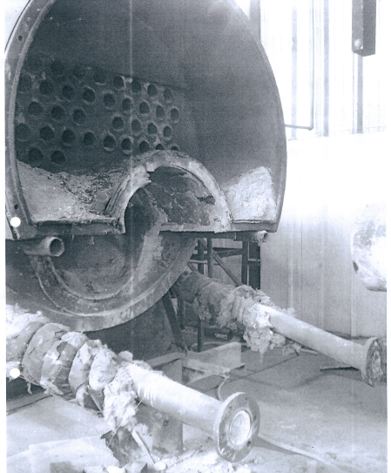
Fotografía 3. | Fecha: 26-06-2019 | Fotografía 4. | Fecha: 26-06-2019
Descripción del medio de prueba: Fotografía de caldera a biomasa siendo desmantelada. Fotografía entregada por el titular. |  | Descripción del medio de prueba: Fotografía de caldera a biomasa parcialmente desmantelada. Fotografía entregada por el titular.

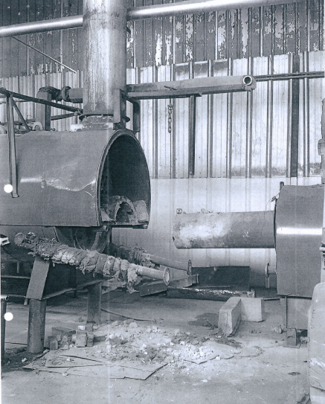 |  | 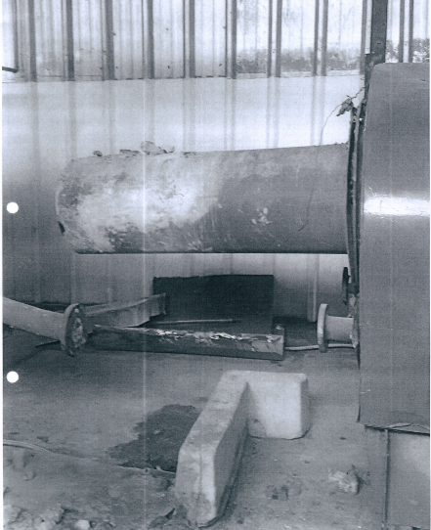
Fotografía 3. | Fecha: 26-06-2019 | Fotografía 4. | Fecha: 26-06-2019
Descripción del medio de prueba: Fotografía de caldera a biomasa parcialmente desmantelada. Fotografía entregada por el titular. |  | Descripción del medio de prueba: Fotografía de caldera a biomasa parcialmente desmantelada. Fotografía entregada por el titular.

CONCLUSIONES

Como resultado de la actividad de fiscalización ambiental realizada a la Unidad Fiscalizable “Trento SpA.” (Fábrica de helados Gigi), de la comuna de Talca en el marco de la fiscalización realizada por el Plan de Descontaminación de las comunas de Talca y Maule (D.S. N° 49/2015 MMA), se puede señalar que la unidad fiscalizable no está afecta al cumplimiento de los límites de emisión, para este equipo, debido a que la caldera a biomasa ha dejado de funcionar y se encuentra en proceso de desmantelamiento, dejándola inoperable.

ANEXOS

N° Anexo | Nombre Anexo
1 | Acta de inspección ambiental 26 de junio de 2019
2 | Antecedentes titulares remitidos con fecha 5 de julio 2019
3 | Res. Ex. N°45/2019 SMA Región del Maule
4 | Notificación Resolución N°45/2019
5 | Antecedentes respuesta del titular de fecha 7 de octubre 2019

